OŠ Podturen izradila projekt RO-KO Korak
Srijeda, 06 Studeni 2013 12:20
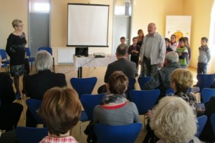
Osnovna škola Podturen izradila je i predstavila projekt RO-KO Kotač, kojem su autorice ravnateljica škole Mrijana Cerovec i pedagoginja Martina Jalšovec.
Projekt je namijenjen obrazovanju nacionalnih manjina, u ovom primjeru Romima, polaznicima OŠ Podturen.
Projekt je financiran iz IPA program, LOT 2 i ukupno je vrijedan 147.098,27 eura, a nepovratni udio Europske unije iznosi 92,68 posto,
Ostatak od 7 posto financiran je od školskih djelatnika, ravnateljice, pedagoginje, knjižničarke, čistačice i komunalnog redara. (sm)

http://www.mnovine.hr/novo/index.php?option=com_content&view=article&id=23434:o-podturen-izradila-projekt-ro-ko-korak&catid=352:obrazovanje&Itemid=623

